
Univerza v Ljubljani
Naravoslovnotehniška fakulteta
Oddelek za tekstilstvo
Smer: Načrtovanje tekstilij in oblačil
Študijsko leto: 2010/2011

Predmet: Načrtovanje tiskarskih postopkov
Nosilec predmeta: izr. prof. dr. Petra Eva Forte Tavčer

Tiskanje dišečih mikrokapsul
(seminarska naloga)

Avtor seminarske naloge: 3. letnik NTO
Ljubljana, 18.2.2011

Uvod
V seminarski nalogi bomo predstavili način tiskanja s tiskarsko pasto z dodatkom mikrokapsul proizvajalca Aero d.d..
Kot material za tiskanje smo uporabili šablono, rakel in tiskarsko pasto z mikrokapsulami. Tiskarska pasta je vsebovala matično zgostilo, pigment in mikrokapsule, matično zgostilo pa Tubivis DRL 300, Tubifast AS 30, Tubisoft SEM ter vodo. Blago smo najprej položili na mizo ter nanj postavii sito z različnimi vzorci. Tiskarsko pasto smo zmerno nanesli na sito ter z raklom trikrat prevlekli površino vzorčka na situ. Previdno in počasi smo odstranili sito ter potiskano tkanino sušili s sušilnikom za lase, dokler se tiskarska pasta ni posušila. Na koncu smo tiskarsko pasto fiksirali še s pomočjo likalnika z vročim zrakom.
Kot metode za analizo rezultatov smo uporabili število dni po tiskanju, ure nošenja in število pranj.

TEORETIČNI DEL

Mikrokapsule
Mikrokapsule so majhni delci velikosti od enega do več sto mikrometrov, sestavljeni iz tekočega, plinastega ali trdnega jedra in ovojnice, ki ščiti jedrni material pred zunanjimi vplivi. Ovojnica je lahko samo ena ali pač jih je več.
Mikrokapsuliramo lahko več snovi, na primer vodo, dišave, barvila, protimikrobne apreture, PCM – materiale, vitamine, zdravila in še veliko drugih stvari. To pomeni, da je mikrokapsuliran sistem lahko tak z majhnimi molekulami ali s precej kompleksnimi molekulami. Lahko pa je mešanica obeh. Ovojnica je iz naravnih (škrob, lipidi, želatina), sintetičnih (poliamid, polipropilen, poliester) ali pa polsintetičnih (na primer celulozni acetat) polimerov in od nje je odvisna prepustnost mikrokapsule. Glede na namen uporabe izberemo mikrokapsule z ustrezno prepustnostjo. Z drugimi besedami, mikrokapsule lahko počijo, se stalijo ali zgorijo, se razgradijo, posušijo ali raztopijo.
Prepustne ovojnice mikrokapsul nanehno sproščajo jedrno snov. Sproščanje je lahko počasno ali zadrževalno. Obstaja mnogo metod mikrokapsuliranja, izbira pa je odvisna od namena uporabe in lastnosti mikrokapsul. Proces mikrokapsuliranja lahko razdelimo na tri korake:
- Vnos aktivne substance v matrico oz. jedro mikrokapsule. Ta je lahko v obliki raztopine, emulzije ali suspenzije, končni rezultat pa je tekoč ali pa trdni sistem. Procesi, ki so za to potrebni, so lahko mešanje, pršenje, sušenje, mletje oz. drobljenje in presejanje.
- Mehanski postopek: - tekoča matrica: pršenje v zrak ali tekoča disperzija (emulgiranje ali mikro-emulgiranje)
- trdna matrica: pršenje raztopine po delcih, za kar je potrebno tresenje (tekoča palst ali aglomeracija)
- Stabilizacija kapjic oz. raztopine za ovojnico s kemičnimi procesi (polimerizacija), fizikalno – kemični procesi (želatiniranje, koacervacija) ali fizikalnimi procesi (sušene, strjevanje).

Aplikacija mikrokapsul na tekstilije
Mikrokapsule so lahko aplicirane na tekstilije v obliki raztopine, disperzije ali emulzije z impregniranjem, premazovanjem, škropljenjem oz. pršenjem ali izčrpanjem. Za vse te postopke je potrebno vezivo, ki je lahko akril, poliuretan, silikon, škrob itd. Njegova naloga je fiksirati mikrokapsule na blago tako, da ostanjejo na svojem mestu tudi med nošenjem. Mikrokapsule se lahko aplicira na svilo, bombaž, sintetičan vlakna itd. S pravo izbiro materiala za ovojnico so človeku in koži neškodljive.
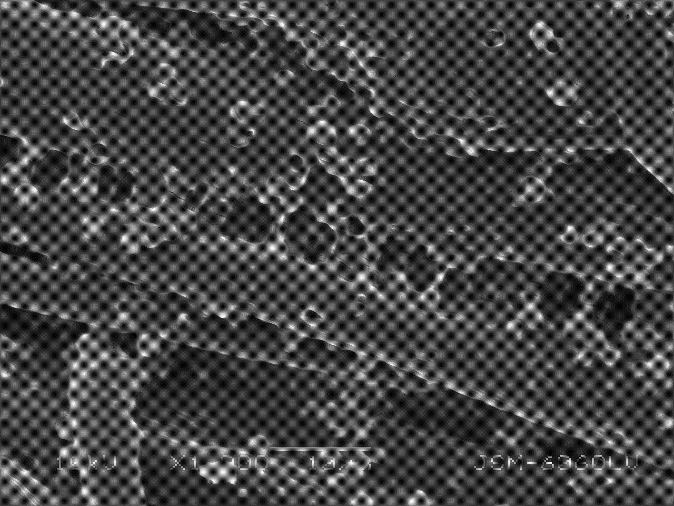
Slika 1: Mikrokapsule slikane z elektronskim mikroskopom na tkanini.
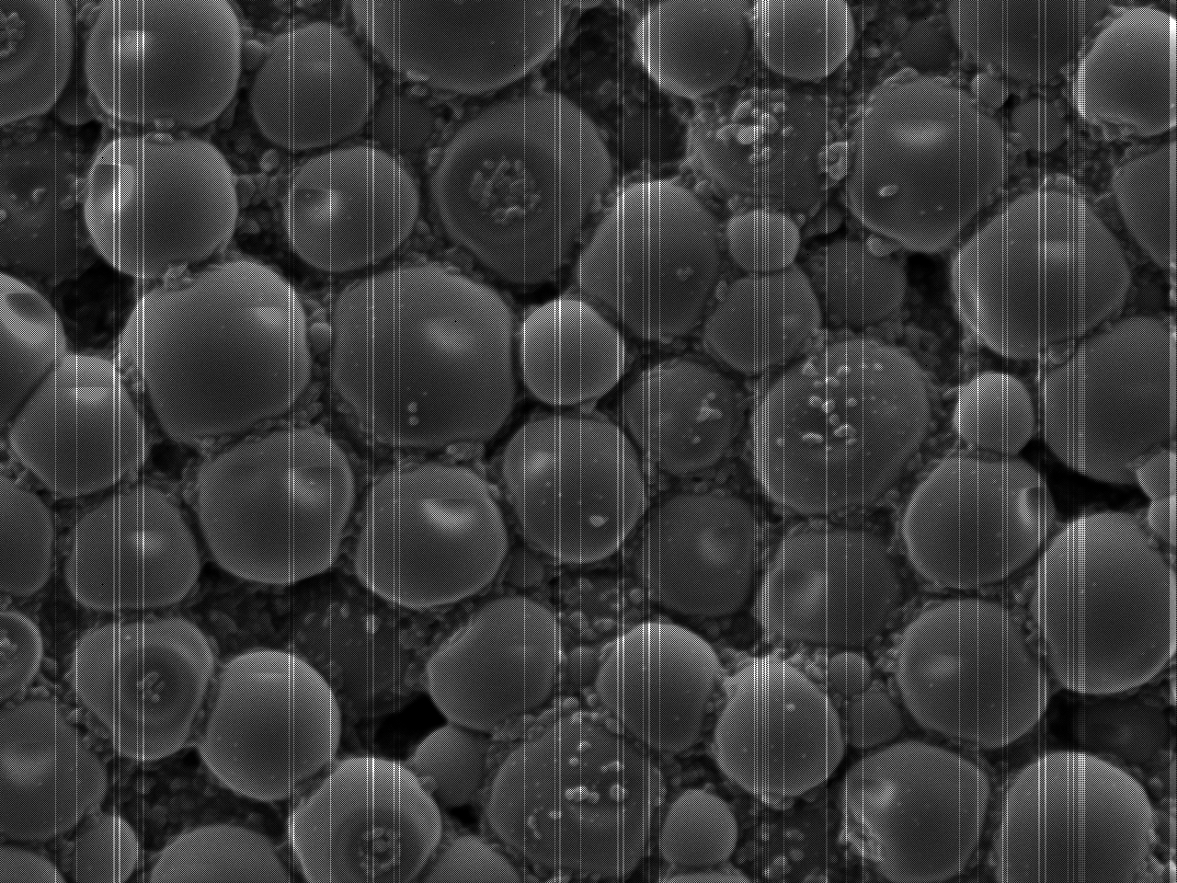
Slika 2: Mikrokapsule slikane z elektronskim mikroskopom v suspenziji.

Tiskanje
Mikrokapsuliranje se uporablja tudi pri tiskanju tekstilij. Eden od primerov tiskanja je tridimenzionalni tisk. Največkrat se uporablja za tiskanje majic z raznimi rekalmnimi napisi. Pasta je sestavljena iz majhnih kapsul (10 – 20 μm), te imajo v jedru določeno snov, pri visoki temperaturi (90 – 140 °C) razpadejo in sproščajo plin oz. se same uplinijo. Pasta ekspandira v nekaj milimetrov visoko plast. Ovojnico mikrokapsul sestavljata akrilonitril in vinilidenklorid.

Eksperimentalni del

Materiali
Material za tiskanje:
- Šablona
- Rakel
- Tiskarska pasta z mikrokapsulami

Mikrokapsule:
Proizvajalec Aero d.d., 30% suspenzija, velikost 5 do 8 µm, melaminformaldehidna ovojnica, v jedru eterična olja:
- Sivka
- Jagoda
- Vrtnica
- Citronela

Dodatki v tiskarsko pasto:
- Mikrokapsule
- Pigment

Tiskanje
Preglednica 1: Receptura za matično zgostilo
Sredstvo | Količina (g)
Tubivis DRL 300 | 34
Tubifast AS 30 | 120
Tubisoft SEM | 15
Voda | 831
Skupaj | 1000

Preglednica 2: Receptura za tiskarsko pasto
Sredstvo | Količina (g)
Matično zgostilo | 880
Pigment | 20
Mikrokapsule | 100
Skupaj | 1000

Postopek dela
- Tiskanje: ročno s strgalnimi rakli
- Sušenje: s sušilnikom za lase
- Fiksiranje: s pomočjo likalnika z vročim zrakom 5 minut, 150° C

Analize
Preglednica 3:
Priimek, ime | Vonj | Število dni po tiskanju/ure nošenja/št. pranj
Priimek, ime | Vonj | 1. | 2. | 3. | 7. | 14. | 21. | 28.
Grm Nataša | Vrtnica | -3h  -izrazit vonj | -4h  -brez sprememb | -3h  -brez sprememb | -pranje pomotoma na 90˚  -ni več vonja | \ | \ | \
Peranović Maja | Vrtnica | - 1 h  - Izrazitejši vonj | - 1. likanje  - Izrazitejši vonj med likanjem  - 1 h  - Brez opaznih sprememb | - 2. likanje  - 3 h  - Brez opaznih sprememb | - 1. pranje  - 3. likanje  - Izrazit vonj med likanjem  - 10 h  - Manj izrazitejši vonj | - 2. pranje  - 4. likanje  - Manj izrazitejši vonj med likanjem  - 8 h  - Precej neizrazit vonj | - 3. pranje  - 5. likanje  - Precej neizrazit vonj med likanjem  - Vonja ni več zaznati | - 4. pranje  - 6. likanje  - Vonja ni več zaznati niti med likanjem, niti med nošenjem
Susič Pia | Vrtnica | - 30min  - izrazit vonj | - 1.likanje  - vonj med likanjem  - 2 h  - ni zaznat vonja | - 2. likanje  - 4 h  - brez sprememb | -1.pranje  - 3.likanje  - vonj zaznaven samo med likanjem  - 6 h  - vonja ni več zaznati | - 2. pranje  - 4. likanje  - skoraj nezaznaven vonj med likanjem  - 7h  - vonja ni več zaznati | - 3.pranje  - 5. likanje  - vonja ne zaznam več med likanjem  - vonja ni več zaznati | - 4. pranje  - 6. likanje  - vonja ni več zaznati med likanjem kot tudi med nošenjem
Šuštaršič Blaž | Vrtnica | - 1 h  - izrazit vonj | - 1. likanje  - bolj izrazit vonj med likanjem  - 1 h  - ni spremembe | - 2. likanje  - 2 h  - ni spremembe | - 1. pranje  - 3. likanje  - vonj med likanjem je izrazit  - 7 h  - zelo blag vonj | - 2. pranje  - 4. likanje  - vonja med likanjem skoraj ni zaznati  - 7 h  - vonja ni zaznati | - 3. pranje  - 5. likanje  - med likanjem vonja ni več zaznati  - vonja ni več | - 4. pranje  - 6. likanje  - ne zaznam vonja ne med likanjem ne med nošenjem
Troha Nika | Vrtnica | - 1 h  - Vonj izrazit | - 2 h  - Brez opaznih sprememb | - 3 h  - Brez opaznih sprememb | - 3 h  - Vonj malo manj izrazit | - 3 h  - Občuti se velika razlika, majica ne diši več tako izrazito | - 1 h  - Vonj že precej neizrazit | - 1. pranje  - Vonja po vrtnici ni več zaznati
Višnjevec Metka | Vrtnica | - 6 h  - Izrazit vonj | - 6 h  - Brez opaznih sprememb | - 5 h  - Brez opaznih sprememb | - 5 h  - Brez opaznih sprememb | - 12 h  - 1. pranje  - Po pranju izgubi vonj | - 12 h  - 2. pranje  - 1. likanje  - Vonja ni več zazanati | - 2 h  - Vonja ni več zazanati

Ugotovitve in zaključki
Kot je razvidno iz rezultatov, je skoraj pri vseh vzorcih vonj pojemal že pri drugem nošenju. Povprečno je bilo pred prvim pranjem pri polovici vzorcev še zaznati vonj, medtem ko je pri drugi polovici vzorcev bil vonj komajda občuten. Po prvem pranju, je vonj bil zaznan le pri likanju, po čem lahko sklepamo, da z dovajanjem višje temperature, kot je telesna (povprečna telesna temperature od 29°C do 35°C), se mikrokapsule še aktivirajo. Z nadaljnjimi pranji in likanji je vonj izginil. Pri zadnjem opazovanju vzorcev vonja ni bilo več.
Mogoče je bila koncentracija mikrokapsul prenizka, ali pa je bilo količinsko (m= 100g) mikrokapsul premalo.
Preizkus, bi mogli vsekakor še enkrat opraviti in vsi opazovat vzorce z istimi časovnimi razmahi, da bi lahko natančneje analizirali rezultate.

